一． 不定项选择题
1. 下列css中的单位，描述正确的是D
A. rem: 是相对于父级标签font-size的相对单位
B. px: 是相对于显示器屏幕分辨率的绝对长度单位
C. em: 是相对于html标签font-size的相对单位
D. vw: 是相对于视窗宽度的相对单位
2. 以下元素属于行为行内元素的是C
A. <ul>
B. <div>
C. <select>
D. <img>
3. 以下代码的执行结果是B
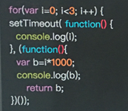
A. 0 1 2 0 1000 2000
B. 0 1000 2000 3 3 3
C. 0 0 1 1000 2 2000
D. 3 3 3 2000 2000 2000
4. 以下代码的执行结果是B
!!(0==false)
!!(0==undefined)
A. false false
B. true false
C. false true
D. true true
5. [“1”,”2”,”3”].map(parseInt)执行后的结果是C
A. [“1”,”2”,”3”];
B. [NaN,NaN,NaN];
C. [1,NaN,NaN];
D. [1,2,3];
6. 以下代码的执行结果是A
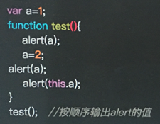
A. 1 2 undefined
B. undefined 2 undefined
C. 1 2 1
D. undefined 2 1
E. 1 2 2（此选项为新增，因上述选项均错误）
二． 简答题
1. 分别介绍常见的跨域解决方案及原理(不少于2种)
2. 请说说你常使用的ES6新特性
3. 请简述下你所知道的前端性能优化方法
三． 编程问答题
1. 有如下列表的DOM结构，需要在点击时获取对应的innerHTML;
要求：
不能修改DOM
使用原生javascript
考虑js性能
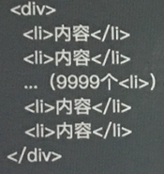
2. var arr1= [1,1,1,2,3,3,4,5,6], arr2=[4,4,4,5,5,6,7,8,8,9];完善上面的代码，实现数组合并、去重：arr = [1,2,3,4,5,6,7,8,9]
3. 从字符串”com.meitu.mtxx/6.8.0(ios10.2)/lang:zh”中取出6.8.0
4. 请使用原生JS实现如下代码：var obj = $.extend(true, obj1, obj2);

